姓名： 学号： 实验教学编班号： 实验组别（务必准确填写）：

------------------------------------------------- 密 － 封 － 线 --------------------------------------------------
国防科技大学2015—2016学年春季学期
《 大学物理实验》考试试卷（A）卷

考试形式：闭卷笔试 考试时间：120分钟 满分：100分
题 号 | 一 | 二 | 三 | 四 | 五 | 总 分 | 核分
得 分
评阅人
注意：1、所有答题都须写在此试卷纸密封线右边，写在其它纸上一律无效。
2、密封线左边请勿答题，密封线外不得有姓名及相关标记。

得分 | 一、判断题（本大题共5小题，每小题2分，共10分，用“√”“×”表示对错，填入括号内）

杨氏模量的测定实验中，是否预先加载砝码将钢丝拉直，不影响实验结果。（ ）
气轨上两个滑块组成的系统在碰撞过程中，动能可能不守恒，动量一定守恒。（ ）
在用电桥测电阻时，桥臂比越大，电桥灵敏度越高，测量越精确。（ ）
全息照相实验中，我们观察的再现像是虚像。（ ）
霍尔效应实验中，为消除副效应影响，通常采取半周期间测法配合逐差法。（ ）

得分 | 二、单选题（本大题共8小题，每小题3分，共24分。每小题只有一个选项符合要求，将其序号填入括号内）
1. 测某一阻值约为200的电阻，要求其测量结果的相对误差小于2.5%，则应选择下列哪组仪器(不计电表内阻)（ ）
A.电流表1.0级，量程10mA，电压表1.0级，量程2V。
B.电流表1.5级，量程10mA， 电压表1.5级，量程2V。
C.电流表2.5级，量程15mA，电压表2.5级，量程2V。
D.电流表0.5级，量程50mA，电压表0.5 级，量程2V。

2. 下列测量结果正确的表达式是：（ ）
A. L=23.68＋0.009m B. I=4.09＋0.10mA
C. T=12.56＋0.01s D. Y=(1.67＋0.5)×10¹¹P_{a}

3. 霍尔电压的计算式可简洁表示为U_{H}=KIB，测量过程中要求霍尔元件平面必须与被测磁场垂直，否则测出的U_{H}将：（ ）
A. 变大； B. 变小； C. 不变； D. 不确定。
4. 要测量某导线组成材料的电阻率，以下哪种实验方案最合理：（ ）
A. 光杠杆法测量导线几何尺寸，普通万用表测量导线电阻；
B. 读数显微镜测量导线几何尺寸，惠斯登电桥测量导线电阻；
C. 长度量具测量导线几何尺寸，开尔文电桥测量导线电阻；
D. 迈克尔逊干涉仪测量导线几何尺寸，霍尔效应实验仪测量导线霍尔电压。

5. 模拟示波器是显示电信号随时间变化的一种观测仪器，它工作的基本物理机制是（ ）
A. 电流之间的相互作用； B. 电荷之间的相互作用；
C. 电磁感应原理； D. 电子束在电场或磁场中的偏转；

6. 以下不是迈克尔逊干涉仪测量激光波长实验步骤的是（ ）
A. 在光路中加入扩束镜模拟点光源；
B. 转动粗调手轮，使定镜和动镜至分束板大致等距；
C. 消除空程：向某一方向旋转微调鼓轮，直到观察屏条纹均匀变化；
D. 调节物镜位置鼓轮，使其交点和干涉环环暗心重合。

7. 关于非良导体热导率测量实验中所测的热导率，以下说法正确的是（ ）
A. 是完全由绝缘材料传热性能所决定的物理量；
B. 是决定传热状态是否达到稳恒态的物理量；
C. 虽然是反映非良导体传热性能的物理量，但与传热状态有关，必须在稳恒态时才能测量；
D. 实际上就是热容量。

8. 分光计测三棱镜顶角实验中，调节三棱镜的两个光学表面与望远镜光轴垂直时，以下说
法正确的是（ ）
- 可以用“各半调节法”，不可以用“自准法”；
- 可以用“自准法”，不可以用“各半调节法”；
- “各半调节法”和“自准法”均可选用；
- “各半调节法”和“自准法”均不可选用。

得分 | 三、填空题（本大题共9小题，每小题4分，共36分）
- 示波器X和Y偏转板上所加信号如下图左框所示，请将显示波形描绘在下图右框内。
（虚线为周期分割线，至少画出一个完整周期，竖线为周期分割线）
V
t
V_{y}
V_{x}
T_{x}
T_{y}
t
t

2. 线膨胀系数测量实验中，如果加热时间过长，仪器支架产生了膨胀，测得的铜棒长度变
化将 ，得到的线膨胀系数将 。（从偏大、偏小、不变、不确定中选择合
适的词填入空中）

3. 分光计调节包含以下步骤，其正确顺序应为 。（请填写序号）
姓名： 学号： 实验教学编班号： 实验组别（务必准确填写）：

------------------------------------------------- 密 － 封 － 线 --------------------------------------------------
a.平行光管的调焦；
b.望远镜的目镜调焦；
c.调整平行光管的光轴垂直于分光计中心转轴；
d.调节望远镜光轴与中心转轴垂直；
e.目视粗调；
f.调节三棱镜的主截面与分光计的中心转轴垂直；
g.用自准直法将望远镜调焦到无穷远。

4.在某转动惯量测试仪带连接螺纹及刻度的细杆上固定滑块测量扭摆周期，测得质量为m的
滑块在距中心点O的距离分别为X₁，X₂时，对应扭摆周期分别为T₁和T₂，请用上述测量
结果表示该转动惯量测试仪弹簧的扭转常数K= 。

5. 在观测李萨如图测声速的实验中，通过在示波器上测量 变化和在声速测定仪标
尺上测量 变化得到所测声波波长从而实现声速间接测量。

6. 开尔文电桥通过引入 和 ，将接触电阻和导线电阻引入到桥臂上被串联忽略掉，从而实现对小阻值的精确测量。

7. 测量平凸透镜曲率半径实验中，读数显微镜物镜定位误差的大小约为1/5~1/10的条纹
宽度，为减小这种偶然误差的影响，实验中采取方法是： 。

8. 霍尔元件是一种常用传感器。在螺绕环磁场的测量中，霍尔元件能够将磁学量B转换成
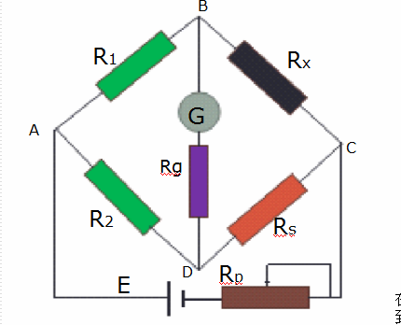
电学量V。若某霍尔元件的灵敏度K_{H}=0.580V/100mA·mT，则当它通以1000mA的电流时，
正常工作状态下，其所在处的磁场每1mT可以产生 的电压。

9. 惠斯登电桥结构原理如右图所示，
滑线电阻R_{p}的作用是
和 。

得分 | 四、计算与简答（本大题共2小题，共15分）
1. （9分）已知分光计角度测量精度为，且误差服从均匀分布，可得其B类不确定度为
0.0003rad，多次测量某三棱镜顶角得到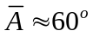，对某单色光最小偏向角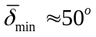，三棱镜对此单色光折射率计算式为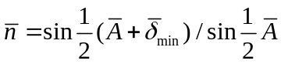，由间接测量不确定度的平方和合成方法，请问只考虑仪器的B类不确定度时，所测得折射率应保留几位有效数字，要求给出计算过程。

O
Ａ
Ｂ
Ｃ
s₀
s₂, t₂
s₁, t₁
- （6分）如右图，以v₀初速度下落的小球经过固定在立柱上的光电门
A时开始计时，设t₁时刻经过光电门B，t₂时刻经过光电门C。A、B之间的距离为S₁，A、C之间的距离为S₂。根据不确定度的绝对值合成公式，且令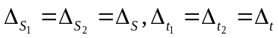，可得重力加速度g的不确定度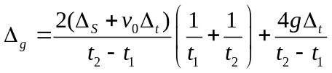，试根据这个式子分析实验要使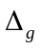尽可能小，应做到哪些要求。

得分 | 五、拓展题（本大题共1小题，共15分）
1. 用单摆法测某地的重力加速度g，要求测量的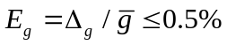 已知摆长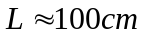，周期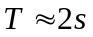，重力加速度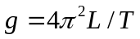，现在手头只有米尺（最小刻度1mm）和秒表（最小显示位0.01s），试应用不确定度的绝对值合成方法（设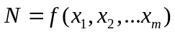，则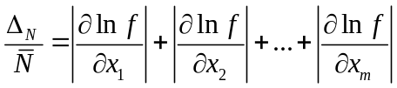）和等精度分配原则（各直接测量量不确定度贡献应尽可能相等）说明能否设计实验方案达到测量要求。

